DOCUMENTACIÓN TÉCNICA Y MANUAL DIGITAL DEL SISTEMA POS (POLLO POS)
Proyecto: Pollo POS - Sistema de Punto de Venta Móvil
Versión: 2.0.0 (Android SDK 31 a 37)
Arquitectura: MVVM (Model-View-ViewModel) + Offline-First con Room SQLite
1. INTRODUCCIÓN Y ARQUITECTURA GENERAL
El sistema Pollo POS es una solución integral de punto de venta diseñada para pollerías y restaurantes de comida rápida. Su propósito es optimizar la atención en mesa y para llevar, la emisión de comandas a cocina, la cobranza multimétodo (efectivo, tarjeta, QR y mixto), la impresión de tickets térmicos y el control de turnos de caja con arqueo ciego.
Componentes Arquitectónicos Clave:
- Persistencia: Base de datos relacional local con SQLite gestionada a través de Android Jetpack Room (10 entidades relacionales).
- Hardware & Periféricos: Integración con Cámara de fotos (mediante FileProvider y pantalla de recorte personalizada) e Impresoras Térmicas ESC/POS (mediante Bluetooth Serial Port Profile - SPP).
- Consumo de APIs: Arquitectura Offline-First con APIs Nativas de Android (Bluetooth SPP API, Camera Intent API, Android Print Framework API y Room Persistence API).
2. DOCUMENTACIÓN DE CONSUMO DE APIS Y HARDWARE
2.1. API de Cámara y FileProvider (Android Camera API)
- Objetivo: Permitir la toma fotográfica de nuevos platos para el catálogo de productos y fotos de perfil de cajeros.
- Componentes involucrados: GestionProductosActivity.java, CropImageActivity.java, AndroidManifest.xml, res/xml/file_paths.xml.
- Consumo del API:
Se utiliza el contrato de Android ActivityResultContracts.TakePicture() junto con un FileProvider seguro para evitar excepciones FileUriExposedException en Android 12+.
// Inicialización del FileProvider seguro y lanzamiento del API de Cámara
File dir = new File(getCacheDir(), "camera");
if (!dir.exists()) dir.mkdirs();
File tempFile = new File(dir, "cam_" + System.currentTimeMillis() + ".jpg");
// Obtención de URI segura mediante FileProvider
cameraTempUri = FileProvider.getUriForFile(this, getPackageName() + ".fileprovider", tempFile);
// Lanzamiento del contrato del sistema
takePictureLauncher.launch(cameraTempUri);
- Flujo posterior a la captura:
Una vez tomada la foto, la aplicación navega hacia CropImageActivity enviando la URI temporal para que el usuario recorte el plato en formato 1:1 antes de guardarlo en el almacenamiento interno de la app.
2.2. API de Impresión Térmica Bluetooth (ESC/POS vía Bluetooth SPP)
- Objetivo: Emisión física e inalámbrica de comandas para cocina y tickets fiscales/recibos de venta al cliente.
- Clase controladora: com.example.pollogithub.util.ThermalPrinterManager.java y EscPosTicketBuilder.java.
- UUID del Servicio SPP: 00001101-0000-1000-8000-00805F9B34FB (Serial Port Profile estándar).
- Lógica de Conexión y Consumo de la API:
// Obtención del adaptador Bluetooth y dispositivo emparejado por MAC
BluetoothAdapter adapter = BluetoothAdapter.getDefaultAdapter();
BluetoothDevice device = adapter.getRemoteDevice(printerMacAddress);
// Apertura del socket RFCOMM para comunicación serie con la impresora
BluetoothSocket socket = device.createRfcommSocketToServiceRecord(SPP_UUID);
socket.connect(); // Establece enlace con la impresora térmica
// Envío del flujo de bytes con comandos ESC/POS (corte de papel, texto en negrita, etc.)
OutputStream outputStream = socket.getOutputStream();
outputStream.write(escPosBytes);
outputStream.flush();
socket.close();
2.3. API del Android Print Framework (Impresión del Sistema y PDF)
- Objetivo: Brindar contingencia digital cuando no se cuente con una impresora Bluetooth física, permitiendo guardar el recibo como PDF o imprimirlo en red.
- Consumo del API: En ReciboActivity.java:
PrintManager printManager = (PrintManager) getSystemService(Context.PRINT_SERVICE);
PrintDocumentAdapter printAdapter = new PdfDocumentAdapter(this, pdfFile);
printManager.print("Recibo_" + pedidoId, printAdapter, new PrintAttributes.Builder().build());
2.4. Aclaración de APIs REST / HTTP
El proyecto utiliza una estrategia Offline-First. No depende de llamadas HTTP a un servidor externo para funcionar día a día; todas las transacciones de ventas, turnos e inventario se realizan de manera transaccional e inmediata en la base de datos SQLite local mediante Room, garantizando que el restaurante nunca se detenga por fallas en la conexión a Internet.
3. BASE DE DATOS LOCAL (ROOM / SQLITE)
El sistema cuenta con una base de datos relacional compuesta por 10 tablas:
1. `usuarios` (`UsuarioEntity`): Administradores, cajeros y personal de cocina con contraseña encriptada y PIN de acceso rápido.
2. `roles` (`RolEntity`): Niveles de permisos dentro de la aplicación.
3. `sucursales` (`SucursalEntity`): Datos del local, dirección y teléfono para el encabezado del ticket.
4. `turnos` (`TurnoEntity`): Control de apertura y cierre de caja, fondo inicial, total esperado, contado real y diferencias.
5. `categorias` (`CategoriaEntity`): Clasificación del menú (Pollo Frito, A la Brasa, Combos, Bebidas, Acompañamientos).
6. `productos` (`ProductoEntity`): Platos disponibles, precios, emojis, recursos visuales y rutas de imágenes locales de cámara.
7. `pedidos` (`PedidoEntity`): Ventas registradas, número de orden consecutivo, tipo de entrega (mesa/llevar) y estados de cocina.
8. `pedido_detalles` (`PedidoDetalleEntity`): Desglose de cada producto dentro de un pedido con cantidades, precios unitarios y notas personalizadas.
9. `pagos` (`PagoEntity`): Registro de pagos en efectivo, tarjeta, QR o pagos mixtos con cálculo automático de vuelto.
10. `movimientos_caja` (`MovimientoCajaEntity`): Control de entradas y salidas menores de dinero durante el turno.
4. DOCUMENTACIÓN DETALLADA PANTALLA POR PANTALLA
A continuación se detalla cada pantalla del sistema, su propósito, textos visuales, layout XML, bloque para captura de pantalla y exclusivamente las líneas de código Java que ejecutan la navegación a la siguiente pantalla con su explicación línea por línea.
PANTALLA 1: Login / Inicio de Sesión (`MainActivity`)
A. Propósito y Funcionamiento
Pantalla de bienvenida y control de acceso. Permite al usuario iniciar sesión mediante nombre de usuario y contraseña, o mediante un PIN rápido de 4 dígitos. Además, valida si el usuario ya tiene un turno abierto previamente para dirigirlo directo a ventas o a la apertura de caja.
B. Textos Visibles en Pantalla
- Encabezado: "POLLO POS", "Sistema de Punto de Venta"
- Título: "Ingreso al Sistema"
- Subtítulo: "Ingresa tus credenciales o PIN para iniciar turno"
- Campos: "Usuario o PIN", "Contraseña"
- Enlace: "¿Olvidaste tu contraseña o PIN?"
- Botón Principal: "INICIAR TURNO"
C. Captura de Pantalla
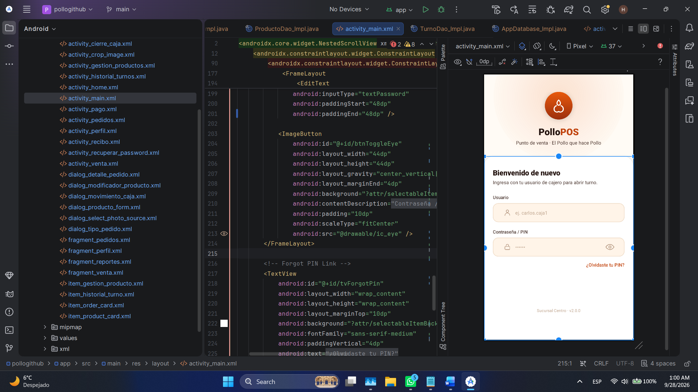D. Código del Layout XML (Extracto clave: `activity_main.xml`)
<!-- Botón para alternar visibilidad de contraseña -->
<ImageButton
android:id="@+id/btnToggleEye"
android:layout_width="48dp"
android:layout_height="48dp"
android:background="?attr/selectableItemBackgroundBorderless"
android:src="@drawable/ic_eye" />
<!-- Enlace a pantalla de recuperación de contraseña -->
<TextView
android:id="@+id/tvForgotPin"
android:layout_width="wrap_content"
android:layout_height="wrap_content"
android:text="¿Olvidaste tu contraseña o PIN?"
android:textColor="@color/ember_600" />
<!-- Botón de autenticación y navegación principal -->
<com.google.android.material.button.MaterialButton
android:id="@+id/btnStartShift"
android:layout_width="match_parent"
android:layout_height="56dp"
android:text="INICIAR TURNO"
app:cornerRadius="14dp" />
E. Lógica Java de Navegación (`MainActivity.java`)
// Caso 1: Navegación hacia recuperación de credenciales
findViewById(R.id.tvForgotPin).setOnClickListener(v -> {
Intent intent = new Intent(MainActivity.this, RecuperarPasswordActivity.class);
startActivity(intent);
});
// Caso 2: Login exitoso con turno previamente abierto -> Navega al Home
loginViewModel.getLoginSuccess().observe(this, usuario -> {
Intent intent = new Intent(MainActivity.this, HomeActivity.class);
intent.putExtra("USER_NAME", usuario.getNombreCompleto());
startActivity(intent);
finish();
});
// Caso 3: Login exitoso sin turno activo -> Navega a Apertura de Caja obligatoria
loginViewModel.getNeedsTurnoApertura().observe(this, needs -> {
if (Boolean.TRUE.equals(needs)) {
Intent intent = new Intent(MainActivity.this, AperturaCajaActivity.class);
intent.putExtra("USER_NAME", loginViewModel.getLastUsuario().getNombreCompleto());
intent.putExtra("USER_ID", loginViewModel.getLastUsuario().getId());
intent.putExtra("SUCURSAL_ID", loginViewModel.getLastUsuario().getSucursalId());
startActivity(intent);
finish();
}
});
F. Explicación Línea por Línea del Código de Navegación:
1. findViewById(R.id.tvForgotPin).setOnClickListener(...): Asigna un evento de clic sobre el texto de recuperación de contraseña.
2. Intent intent = new Intent(MainActivity.this, RecuperarPasswordActivity.class);: Crea la intención explícita para pasar de MainActivity hacia RecuperarPasswordActivity.
3. startActivity(intent);: Ejecuta la transición para abrir la ventana de recuperación.
4. loginViewModel.getLoginSuccess().observe(...): Escucha de manera reactiva el evento de autenticación exitosa emitido por el ViewModel.
5. Intent intent = new Intent(MainActivity.this, HomeActivity.class);: Instancia la navegación al panel principal (HomeActivity).
6. intent.putExtra("USER_NAME", usuario.getNombreCompleto());: Envía como parámetro extra el nombre completo del cajero autenticado.
7. startActivity(intent);: Inicia la actividad HomeActivity.
8. finish();: Cierra y destruye MainActivity del historial para que el usuario no regrese al login si presiona atrás.
9. loginViewModel.getNeedsTurnoApertura().observe(...): Observa si el usuario requiere realizar la apertura de turno con fondo inicial.
10. Intent intent = new Intent(MainActivity.this, AperturaCajaActivity.class);: Configura el salto hacia AperturaCajaActivity.
11. intent.putExtra(...): Adjunta los identificadores de usuario y sucursal necesarios para registrar el nuevo turno.
12. startActivity(intent); finish();: Ejecuta la navegación y finaliza el login.
PANTALLA 2: Recuperación de Contraseña (`RecuperarPasswordActivity`)
A. Propósito y Funcionamiento
Permite a los usuarios solicitar un código de restablecimiento de contraseña o acceder a los créditos secretos del sistema mediante la clave especial.
B. Textos Visibles en Pantalla
- Botón Regresar: "←"
- Título: "Recuperar Acceso"
- Descripción: "Ingresa tu usuario para recibir instrucciones de recuperación"
- Campo: "Usuario registrado"
- Botones: "ENVIAR CÓDIGO", "Volver al Login"
C. Captura de Pantalla
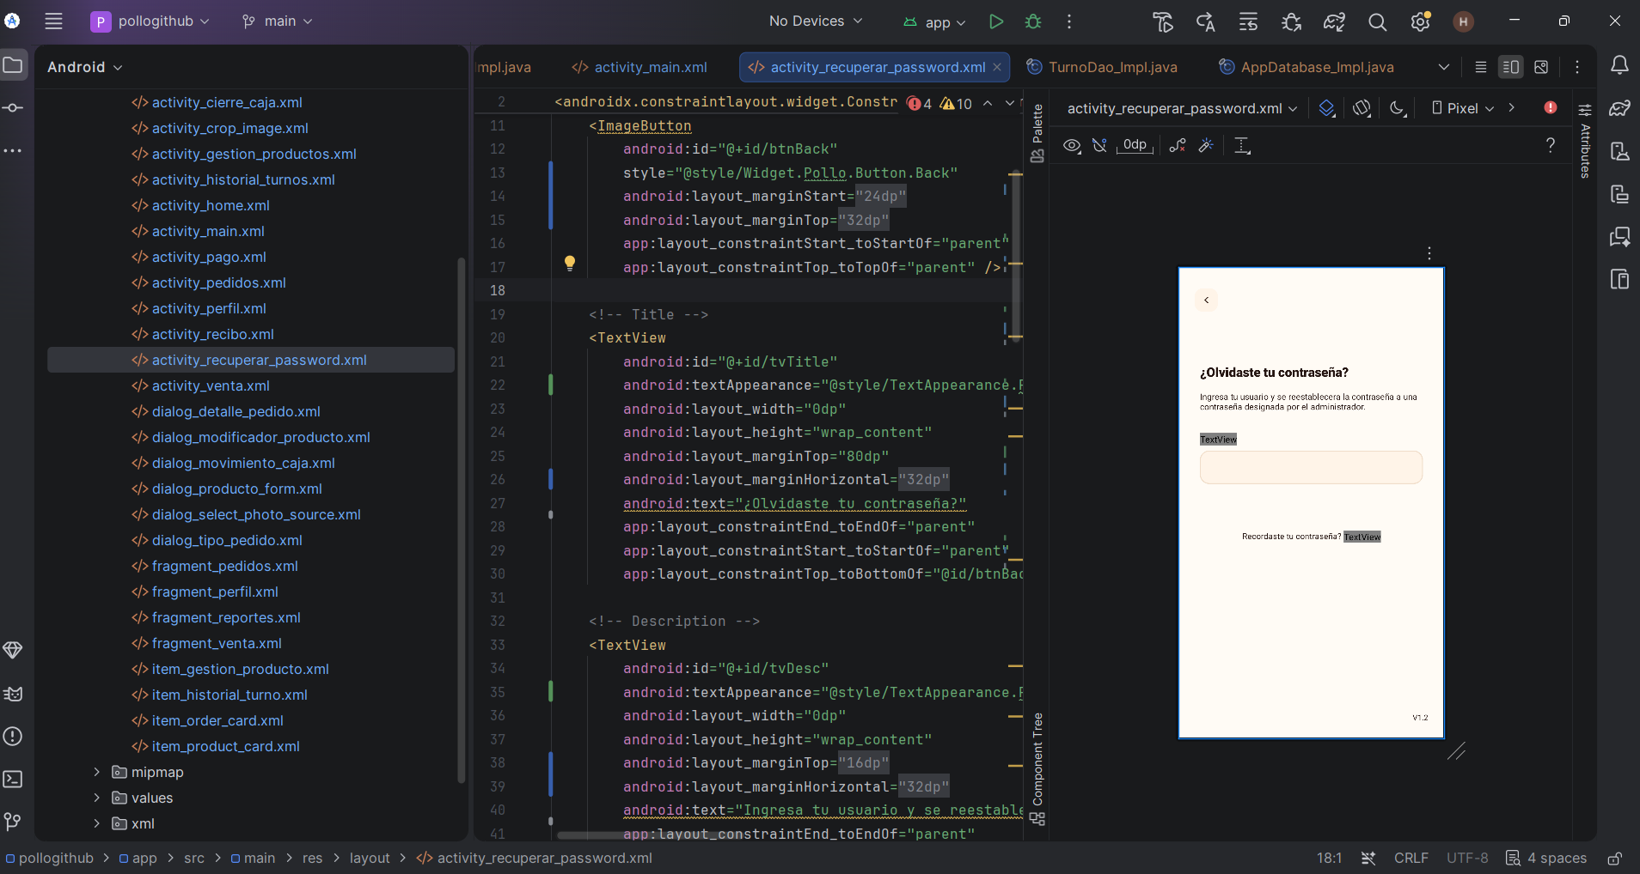D. Código del Layout XML (Extracto clave: `activity_recuperar_password.xml`)
<ImageButton
android:id="@+id/btnBack"
android:layout_width="44dp"
android:layout_height="44dp"
android:src="@drawable/ic_back" />
<com.google.android.material.button.MaterialButton
android:id="@+id/btnSendCode"
android:layout_width="match_parent"
android:layout_height="56dp"
android:text="ENVIAR CÓDIGO" />
<TextView
android:id="@+id/tvLogin"
android:layout_width="wrap_content"
android:layout_height="wrap_content"
android:text="Volver al Login" />
E. Lógica Java de Navegación (`RecuperarPasswordActivity.java`)
// Navegación de retorno al Login
findViewById(R.id.btnBack).setOnClickListener(v -> finish());
findViewById(R.id.tvLogin).setOnClickListener(v -> finish());
// Navegación condicional hacia la pantalla de Autores / Créditos
findViewById(R.id.btnSendCode).setOnClickListener(v -> {
String user = etUser.getText() != null ? etUser.getText().toString().trim() : "";
if ("autores.69".equalsIgnoreCase(user)) {
Intent intent = new Intent(RecuperarPasswordActivity.this, AutoresActivity.class);
startActivity(intent);
return;
}
Toast.makeText(this, "Código enviado al usuario", Toast.LENGTH_SHORT).show();
finish();
});
F. Explicación Línea por Línea del Código de Navegación:
1. findViewById(R.id.btnBack).setOnClickListener(v -> finish());: Al tocar el botón de retroceso, invoca finish() destruyendo la actividad y devolviendo al usuario a MainActivity.
2. findViewById(R.id.tvLogin).setOnClickListener(v -> finish());: El texto "Volver al Login" también llama a finish() para regresar.
3. if ("autores.69".equalsIgnoreCase(user)): Valida si el texto ingresado coincide con el código secreto del equipo de desarrollo.
4. Intent intent = new Intent(RecuperarPasswordActivity.this, AutoresActivity.class);: Crea el intent hacia AutoresActivity.
5. startActivity(intent); return;: Abre la pantalla de autores y detiene el flujo.
6. finish();: En caso de ser un usuario estándar, envía mensaje informativo y regresa a la pantalla de login.
PANTALLA 3: Apertura de Caja / Turno (`AperturaCajaActivity`)
A. Propósito y Funcionamiento
Obliga al cajero a ingresar el fondo inicial (caja chica) antes de comenzar a registrar ventas. Guarda el nuevo registro en la tabla turnos de Room y almacena el turnoId en SessionManager.
B. Textos Visibles en Pantalla
- Título: "Apertura de Turno"
- Subtítulo: "Ingresa el fondo inicial de caja chica para comenzar"
- Campo de texto: "Fondo Inicial (Bs.)"
- Botones de monto rápido: "Bs. 50", "Bs. 100", "Bs. 200"
- Botón Principal: "ABRIR TURNO Y COMENZAR"
C. Captura de Pantalla
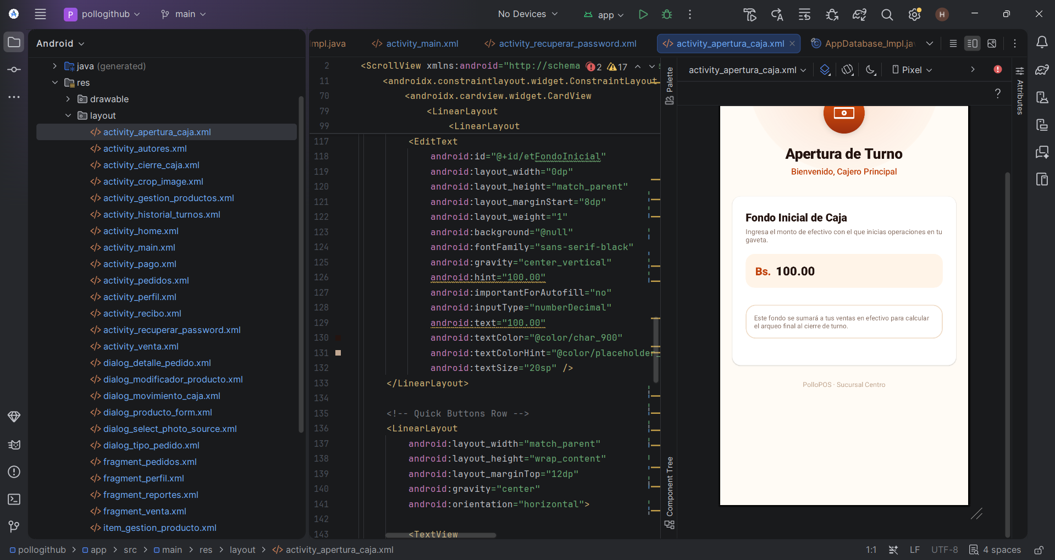D. Código del Layout XML (Extracto clave: `activity_apertura_caja.xml`)
<EditText
android:id="@+id/etFondoInicial"
android:layout_width="match_parent"
android:layout_height="wrap_content"
android:hint="0.00"
android:inputType="numberDecimal" />
<com.google.android.material.button.MaterialButton
android:id="@+id/btnAbrirTurno"
android:layout_width="match_parent"
android:layout_height="56dp"
android:text="ABRIR TURNO Y COMENZAR"
app:cornerRadius="14dp" />
E. Lógica Java de Navegación (`AperturaCajaActivity.java`)
repository.abrirTurno(finalFondo, userId, sucursalId, new PosRepository.Callback<TurnoEntity>() {
@Override
public void onSuccess(TurnoEntity turno) {
// Guarda el ID del turno en la sesión
repository.getSessionManager().setTurnoId(turno.getId());
// Navegación hacia el dashboard principal
Intent intent = new Intent(AperturaCajaActivity.this, HomeActivity.class);
intent.putExtra("USER_NAME", userName);
intent.addFlags(Intent.FLAG_ACTIVITY_CLEAR_TOP | Intent.FLAG_ACTIVITY_NEW_TASK);
startActivity(intent);
finish();
}
@Override
public void onError(String error) {
Toast.makeText(AperturaCajaActivity.this, "Error: " + error, Toast.LENGTH_SHORT).show();
}
});
F. Explicación Línea por Línea del Código de Navegación:
1. repository.abrirTurno(...): Registra asíncronamente en SQLite la apertura del turno con el fondo monetario.
2. repository.getSessionManager().setTurnoId(turno.getId());: Actualiza la sesión local con el ID generado por Room.
3. Intent intent = new Intent(AperturaCajaActivity.this, HomeActivity.class);: Prepara el salto hacia HomeActivity.
4. intent.putExtra("USER_NAME", userName);: Pasa el nombre del operador para mostrarlo en el encabezado.
5. intent.addFlags(Intent.FLAG_ACTIVITY_CLEAR_TOP | Intent.FLAG_ACTIVITY_NEW_TASK);: Limpia las pantallas anteriores de la pila para prevenir inconsistencias de caja.
6. startActivity(intent); finish();: Despacha la navegación y cierra la pantalla de apertura.
PANTALLA 4: Terminal de Ventas y POS (`HomeActivity` -> `VentaFragment`)
A. Propósito y Funcionamiento
Pantalla neurálgica de ventas. Permite seleccionar modo "En Mesa" o "Para Llevar", filtrar productos por chips de categorías, agregar o restar ítems al carrito, abrir el diálogo de notas especiales (ej. "Sin mayonesa") y abrir la barra flotante de checkout.
B. Textos Visibles en Pantalla
- Encabezado: Saludo al cajero, modos: "🍽️ En Mesa", "🛍️ Para Llevar"
- Chips de Categorías: "Todos", "🍗 Pollo Frito", "🔥 A la Brasa", "🍔 Combos", "🍟 Acompañamientos", "🥤 Bebidas"
- Tarjetas de Producto: Nombre, descripción breve, precio ("Bs. XX.XX"), botón "+" y controles de cantidad "-" y "+"
- Barra Flotante del Carrito: "X ítems", "Total: Bs. XX.XX", botón "CONFIRMAR PEDIDO"
C. Captura de Pantalla
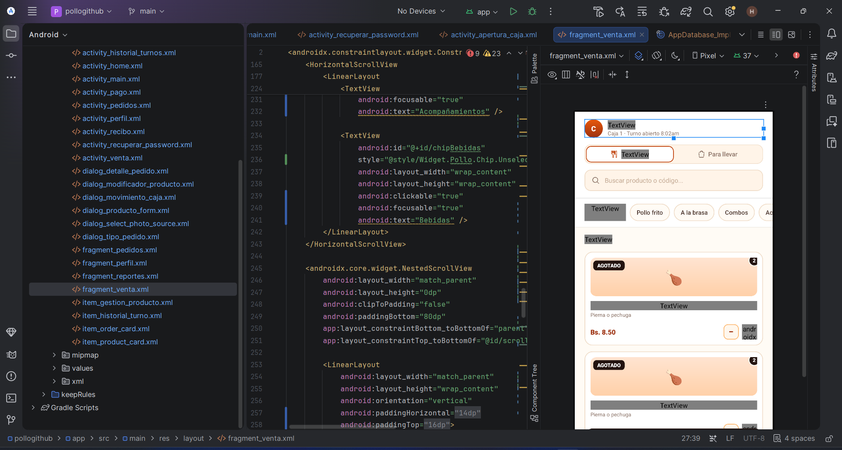 D. Código del Layout XML (Extracto clave: `fragment_venta.xml`)
<!-- Barra inferior flotante de pedido y confirmación -->
<androidx.cardview.widget.CardView
android:id="@+id/cartBar"
android:layout_width="match_parent"
android:layout_height="wrap_content"
android:visibility="gone">
<TextView
android:id="@+id/tvCartCount"
android:layout_width="wrap_content"
android:layout_height="wrap_content"
android:text="0 ítems" />
<TextView
android:id="@+id/tvCartTotal"
android:layout_width="wrap_content"
android:layout_height="wrap_content"
android:text="Bs. 0.00" />
<com.google.android.material.button.MaterialButton
android:id="@+id/btnCheckout"
android:layout_width="wrap_content"
android:layout_height="wrap_content"
android:text="Cobrar" />
</androidx.cardview.widget.CardView>
E. Lógica Java de Navegación (`VentaFragment.java`)
private void procederAlPago(String tipoEntrega, Integer mesaId) {
ventaViewModel.confirmarPedido(tipoEntrega, null, new PosRepository.Callback<PedidoEntity>() {
@Override
public void onSuccess(PedidoEntity pedido) {
Intent intent = new Intent(requireContext(), PagoActivity.class);
intent.putExtra("PEDIDO_ID", pedido.getId());
intent.putExtra("ORDER_NUMBER", pedido.getNumeroOrden());
intent.putExtra("TOTAL_AMOUNT", pedido.getTotal());
intent.putExtra("TIPO_ENTREGA", tipoEntrega);
startActivity(intent);
}
@Override
public void onError(String error) {
Toast.makeText(requireContext(), error, Toast.LENGTH_SHORT).show();
}
});
}
F. Explicación Línea por Línea del Código de Navegación:
1. ventaViewModel.confirmarPedido(...): Guarda el pedido en estado inicial dentro de la base de datos Room.
2. Intent intent = new Intent(requireContext(), PagoActivity.class);: Prepara la transición hacia la pasarela de cobro PagoActivity.
3. intent.putExtra("PEDIDO_ID", pedido.getId());: Adjunta el ID primario del pedido generado en SQLite.
4. intent.putExtra("ORDER_NUMBER", pedido.getNumeroOrden());: Adjunta el número consecutivo de orden (ej. #0012).
5. intent.putExtra("TOTAL_AMOUNT", pedido.getTotal());: Pasa el monto monetario total a cobrar.
6. intent.putExtra("TIPO_ENTREGA", tipoEntrega);: Pasa el tipo de servicio ("mesa" o "para_llevar").
7. startActivity(intent);: Inicia la actividad PagoActivity.
PANTALLA 5: Pasarela de Cobro y Métodos de Pago (`PagoActivity`)
A. Propósito y Funcionamiento
Gestiona la liquidación monetaria de la orden. Permite seleccionar método de pago (Efectivo, Tarjeta de crédito/débito, Código QR o Pago Mixto), ingresar el efectivo recibido con cálculo automático de vuelto en tiempo real, o aplicar cupones de descuento. Al confirmar el pago, asienta el cobro en Room y pasa a la pantalla de recibo.
B. Textos Visibles en Pantalla
- Encabezado: "Cobro de Pedido", "Orden #XXX"
- Total a Cobrar: "Bs. XX.XX"
- Métodos de Pago: "💵 Efectivo", "💳 Tarjeta", "📱 Pago QR", "🔀 Mixto"
- Sección Efectivo: "Monto recibido", botones rápidos ("Exacto", "+Bs. 10", "+Bs. 20", "+Bs. 50")
- Resultado: "Vuelto a entregar: Bs. XX.XX"
- Botón Principal: "CONFIRMAR PAGO (Bs. XX.XX)"
C. Captura de Pantalla
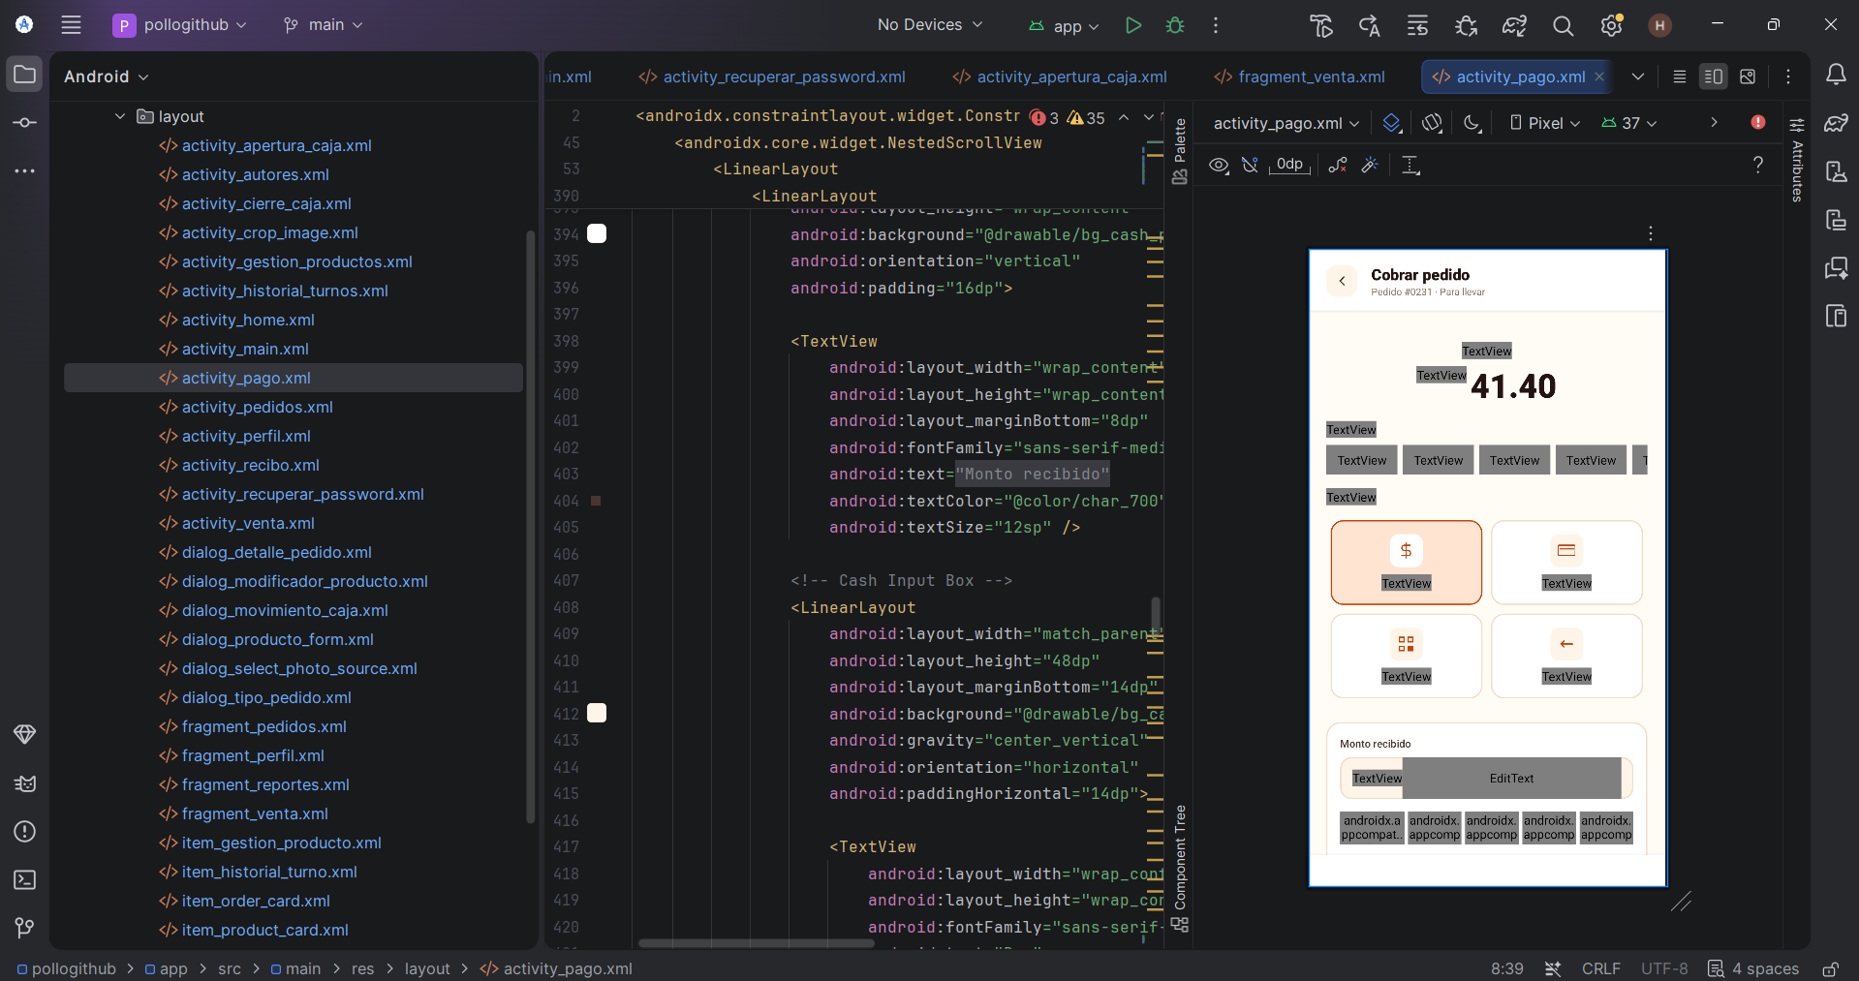D. Código del Layout XML (Extracto clave: `activity_pago.xml`)
<!-- Botón para regresar al pedido anterior -->
<ImageButton
android:id="@+id/btnBack"
android:layout_width="44dp"
android:layout_height="44dp"
android:src="@drawable/ic_back" />
<!-- Botón de acción principal para confirmar cobro -->
<com.google.android.material.button.MaterialButton
android:id="@+id/btnConfirmarPago"
android:layout_width="match_parent"
android:layout_height="56dp"
android:text="CONFIRMAR PAGO"
app:cornerRadius="14dp" />
E. Lógica Java de Navegación (`PagoActivity.java`)
// Retorno al terminal de ventas sin cobrar
findViewById(R.id.btnBack).setOnClickListener(v -> finish());
// Transición a la emisión de recibo tras procesar el cobro
pagoViewModel.registrarCobro(pago, () -> {
Intent intent = new Intent(PagoActivity.this, ReciboActivity.class);
intent.putExtra("PEDIDO_ID", pedidoId);
intent.putExtra("ORDER_NUMBER", orderNumber);
intent.putExtra("TOTAL_AMOUNT", totalAmount);
intent.putExtra("METODO_PAGO", metodoSeleccionado);
intent.putExtra("MONTO_RECIBIDO", montoRecibido);
intent.putExtra("VUELTO", vueltoCalculado);
startActivity(intent);
finish();
});
F. Explicación Línea por Línea del Código de Navegación:
1. findViewById(R.id.btnBack).setOnClickListener(v -> finish());: Permite cancelar el cobro y regresar al carrito con finish().
2. pagoViewModel.registrarCobro(...): Registra el pago en SQLite e inserta la tupla en la tabla pagos.
3. Intent intent = new Intent(PagoActivity.this, ReciboActivity.class);: Construye la intención hacia ReciboActivity.
4. intent.putExtra("PEDIDO_ID", pedidoId); ...: Empaqueta los datos fiscales y financieros del cobro (monto, método, recibido y vuelto).
5. startActivity(intent);: Lanza la pantalla de recibo y comprobante digital.
6. finish();: Finaliza PagoActivity para impedir pagos duplicados de la misma orden.
PANTALLA 6: Comprobante y Recibo Fiscal (`ReciboActivity`)
A. Propósito y Funcionamiento
Muestra el ticket digital detallado con el logo, dirección, lista de ítems, precios, impuestos, método de pago y vuelto. Ofrece las opciones de Imprimir Ticket Térmico por Bluetooth ESC/POS, Compartir por WhatsApp/PDF y Comenzar Nueva Venta.
B. Textos Visibles en Pantalla
- Encabezado del Ticket: "POLLO SABROSO S.A.", "Sucursal Central", "Orden #XXX"
- Cuerpo: Lista de platos, cantidades y subtotales
- Desglose: "Subtotal", "Descuento", "TOTAL", "Método", "Vuelto"
- Botones: "🖨️ IMPRIMIR TICKET", "📤 COMPARTIR", "NUEVA VENTA"
C. Captura de Pantalla
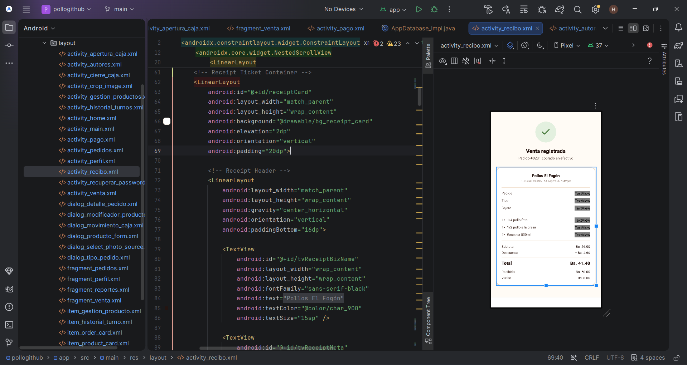D. Código del Layout XML (Extracto clave: `activity_recibo.xml`)
<com.google.android.material.button.MaterialButton
android:id="@+id/btnPrintTicket"
android:layout_width="0dp"
android:layout_height="52dp"
android:text="IMPRIMIR"
app:icon="@drawable/ic_printer" />
<com.google.android.material.button.MaterialButton
android:id="@+id/btnNuevaVenta"
android:layout_width="match_parent"
android:layout_height="56dp"
android:text="NUEVA VENTA"
app:cornerRadius="14dp" />
E. Lógica Java de Navegación (`ReciboActivity.java`)
// Botón para concluir el ciclo y volver al panel principal
findViewById(R.id.btnNuevaVenta).setOnClickListener(v -> {
Intent intent = new Intent(ReciboActivity.this, HomeActivity.class);
intent.addFlags(Intent.FLAG_ACTIVITY_CLEAR_TOP | Intent.FLAG_ACTIVITY_SINGLE_TOP);
startActivity(intent);
finish();
});
F. Explicación Línea por Línea del Código de Navegación:
1. findViewById(R.id.btnNuevaVenta).setOnClickListener(...): Asigna la acción al botón de nueva venta.
2. Intent intent = new Intent(ReciboActivity.this, HomeActivity.class);: Define el regreso a HomeActivity.
3. intent.addFlags(Intent.FLAG_ACTIVITY_CLEAR_TOP | Intent.FLAG_ACTIVITY_SINGLE_TOP);: Limpia cualquier pantalla intermedia (como PagoActivity) y reutiliza la instancia existente de HomeActivity.
4. startActivity(intent);: Navega de retorno al inicio del POS.
5. finish();: Cierra el recibo.
PANTALLA 7: Monitor de Cocina y Comandas KDS (`HomeActivity` -> `PedidosFragment`)
A. Propósito y Funcionamiento
Sistema KDS (Kitchen Display System) para el área de preparación. Muestra los pedidos en curso organizados por tarjetas con tiempo transcurrido y botón para avanzar el estado: Pendiente → En Preparación → Listo → Entregado.
B. Textos Visibles en Pantalla
- Título: "Monitor de Cocina & Pedidos"
- Filtros por Estado: "Todos", "⏳ Pendientes", "🍳 En Cocina", "✅ Listos", "📦 Entregados"
- Tarjetas: Número de orden, tiempo, productos y notas (ej. "Sin picante"), botón de cambio de estado.
C. Captura de Pantalla
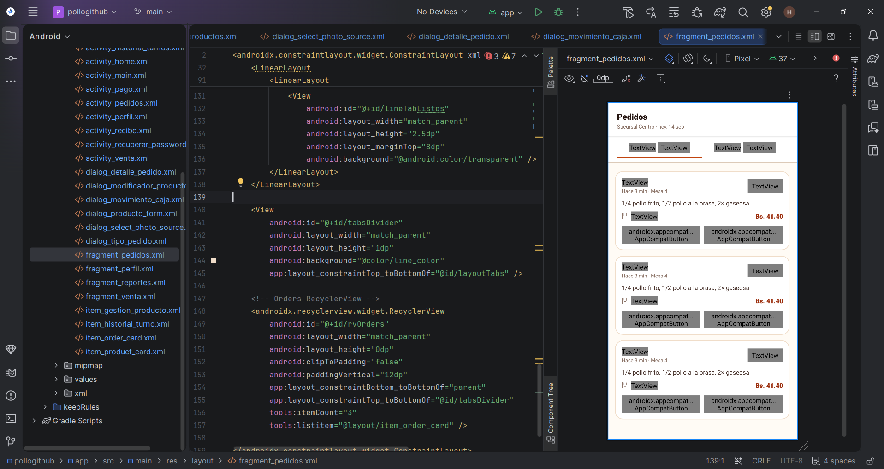D. Código del Layout XML (Extracto clave: `fragment_pedidos.xml`)
<androidx.recyclerview.widget.RecyclerView
android:id="@+id/rvOrders"
android:layout_width="match_parent"
android:layout_height="match_parent"
android:clipToPadding="false"
android:padding="16dp" />
E. Lógica Java de Navegación (`PedidosFragment.java`)
Esta pantalla opera como componente central del dashboard interactuando mediante diálogos modales (showDetallePedidoDialog) y actualizando en tiempo real la base de datos sin destruir la vista:
// Apertura de detalles del pedido y actualización de estado
private void showDetallePedidoDialog(Order order) {
DetallePedidoDialog dialog = new DetallePedidoDialog(requireContext(), order, nuevoEstado -> {
pedidosViewModel.actualizarEstadoPedido(order.getId(), nuevoEstado);
});
dialog.show();
}
PANTALLA 8: Panel de Administración y Perfil (`HomeActivity` -> `PerfilFragment`)
A. Propósito y Funcionamiento
Panel de control para el operador. Brinda acceso a la administración del catálogo de platos, registro de gastos/ingresos de caja chica, visualización de historial de turnos, vinculación de impresora térmica y cierre de sesión o turno.
B. Textos Visibles en Pantalla
- Usuario: Nombre del cajero, rol y sucursal
- Opciones del Menú:
- "🍲 Gestión de Menú y Catálogo"
- "💵 Movimientos de Caja Chica"
- "📅 Historial de Turnos y Cierres"
- "🖨️ Configurar Impresora Térmica"
- "🔒 Cerrar Turno (Arqueo Final)"
- "🚪 Cerrar Sesión"
C. Captura de Pantalla
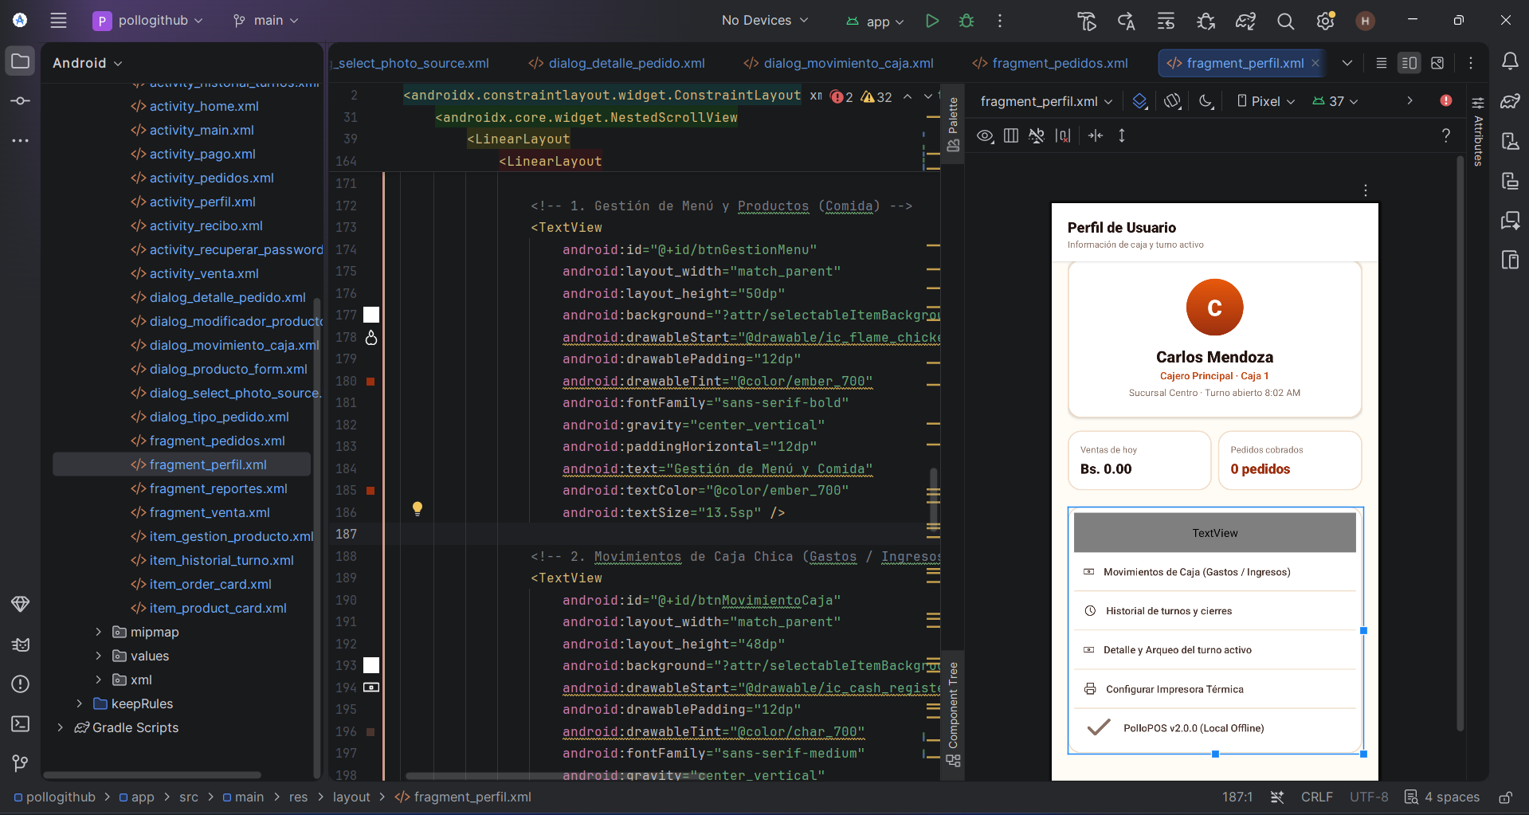D. Código del Layout XML (Extracto clave: `fragment_perfil.xml`)
<!-- Botón para ir al catálogo de productos -->
<LinearLayout
android:id="@+id/btnGestionMenu"
android:layout_width="match_parent"
android:layout_height="wrap_content"
android:clickable="true" />
<!-- Botón para ir al historial de turnos -->
<LinearLayout
android:id="@+id/btnHistorialTurnos"
android:layout_width="match_parent"
android:layout_height="wrap_content"
android:clickable="true" />
<!-- Botón para cerrar turno y arquear caja -->
<LinearLayout
android:id="@+id/btnCloseShift"
android:layout_width="match_parent"
android:layout_height="wrap_content"
android:clickable="true" />
E. Lógica Java de Navegación (`PerfilFragment.java`)
// 1. Navegación a Gestión del Catálogo de Productos
btnGestionMenu.setOnClickListener(v -> {
Intent intent = new Intent(requireContext(), GestionProductosActivity.class);
startActivity(intent);
});
// 2. Navegación al Historial de Turnos
btnHistorialTurnos.setOnClickListener(v -> {
Intent intent = new Intent(requireContext(), HistorialTurnosActivity.class);
startActivity(intent);
});
// 3. Navegación al Cierre de Turno y Arqueo
btnCloseShift.setOnClickListener(v -> {
Intent intent = new Intent(requireContext(), CierreCajaActivity.class);
startActivity(intent);
});
// 4. Cierre definitivo de sesión (Logout hacia MainActivity)
btnLogout.setOnClickListener(v -> {
repository.getSessionManager().clear();
Intent intent = new Intent(requireContext(), MainActivity.class);
intent.addFlags(Intent.FLAG_ACTIVITY_NEW_TASK | Intent.FLAG_ACTIVITY_CLEAR_TASK);
startActivity(intent);
if (getActivity() != null) getActivity().finish();
});
F. Explicación Línea por Línea del Código de Navegación:
1. btnGestionMenu.setOnClickListener(...): Captura el clic en la opción de catálogo.
2. Intent intent = new Intent(requireContext(), GestionProductosActivity.class);: Prepara la apertura de la ventana CRUD de productos.
3. startActivity(intent);: Inicia GestionProductosActivity.
4. btnHistorialTurnos.setOnClickListener(...): Captura la selección de historial.
5. Intent intent = new Intent(requireContext(), HistorialTurnosActivity.class);: Instancia la navegación al historial de cierres.
6. btnCloseShift.setOnClickListener(...): Desencadena el flujo de arqueo final en CierreCajaActivity.
7. repository.getSessionManager().clear();: Borra las credenciales en caché al pulsar salir.
8. intent.addFlags(Intent.FLAG_ACTIVITY_NEW_TASK | Intent.FLAG_ACTIVITY_CLEAR_TASK);: Limpia todo el stack de navegación para que la app quede en estado inicial en MainActivity.
PANTALLA 9: Gestión del Catálogo de Productos y Uso de Cámara (`GestionProductosActivity`)
A. Propósito y Funcionamiento
Permite crear, editar, eliminar o marcar platos como agotados. Incluye la captura fotográfica del plato utilizando la cámara del dispositivo o seleccionando una imagen desde la galería, con posterior recorte 1:1.
B. Textos Visibles en Pantalla
- Título: "Catálogo de Productos"
- Botón Nuevo: "+ NUEVO PLATO"
- Formulario Modal: Nombre, Categoría, Precio, Switch "Disponible", botón "Tomar Foto con Cámara".
C. Captura de Pantalla
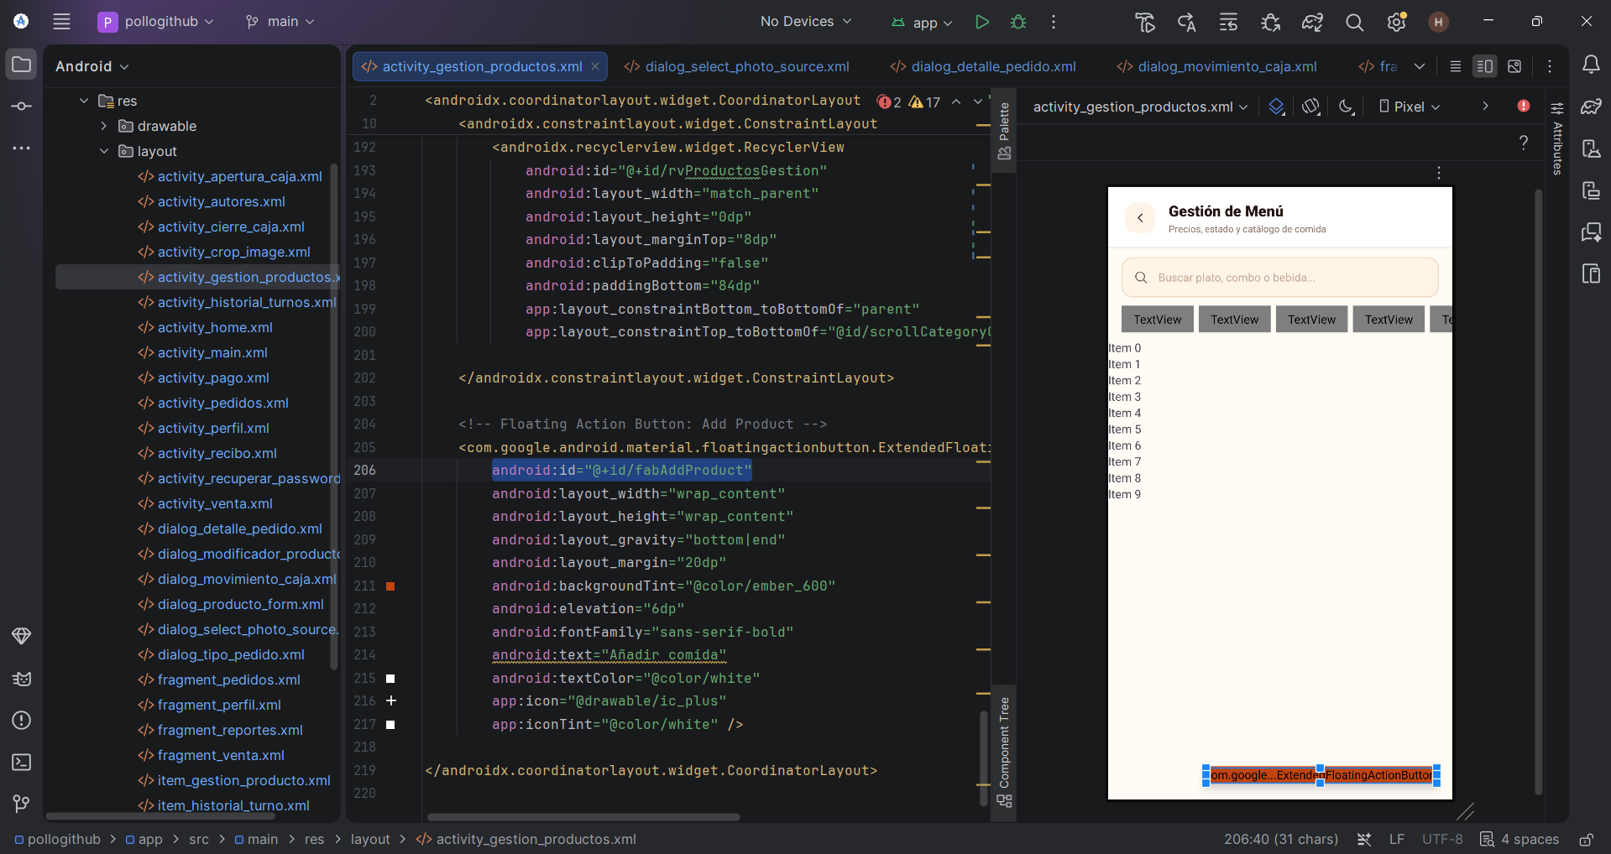D. Código del Layout XML (Extracto clave: `activity_gestion_productos.xml`)
<com.google.android.material.floatingactionbutton.ExtendedFloatingActionButton
android:id="@+id/fabAddProduct"
android:layout_width="wrap_content"
android:layout_height="wrap_content"
android:text="Nuevo Plato"
app:icon="@drawable/ic_add" />
E. Lógica Java de Navegación hacia Cámara y Recorte (`GestionProductosActivity.java`)
// 1. Lanzamiento de la Cámara nativa mediante FileProvider
private void startCameraCapture() {
File dir = new File(getCacheDir(), "camera");
if (!dir.exists()) dir.mkdirs();
File tempFile = new File(dir, "cam_" + System.currentTimeMillis() + ".jpg");
cameraTempUri = FileProvider.getUriForFile(this, getPackageName() + ".fileprovider", tempFile);
takePictureLauncher.launch(cameraTempUri);
}
// 2. Navegación hacia la pantalla de recorte de imagen (CropImageActivity)
private void launchCropActivity(Uri uri) {
Intent intent = new Intent(this, CropImageActivity.class);
intent.putExtra(CropImageActivity.EXTRA_IMAGE_URI, uri);
cropLauncher.launch(intent);
}
F. Explicación Línea por Línea del Código de Navegación:
1. File tempFile = new File(dir, "cam_" + ... + ".jpg");: Crea el archivo de destino temporal para la foto.
2. cameraTempUri = FileProvider.getUriForFile(...): Genera la URI segura bajo el estándar de FileProvider.
3. takePictureLauncher.launch(cameraTempUri);: Abre la aplicación de cámara de Android.
4. Intent intent = new Intent(this, CropImageActivity.class);: Tras capturar la foto, prepara el salto a la pantalla de recorte.
5. intent.putExtra(CropImageActivity.EXTRA_IMAGE_URI, uri);: Adjunta la URI de la fotografía recién capturada.
6. cropLauncher.launch(intent);: Lanza CropImageActivity esperando el resultado de la imagen procesada.
PANTALLA 10: Recorte y Ajuste de Foto (`CropImageActivity`)
A. Propósito y Funcionamiento
Permite centrar, mover y recortar la fotografía del plato en proporción fija 1:1 antes de asociarla al producto.
B. Textos Visibles en Pantalla
- Título: "Ajustar Foto del Plato"
- Subtítulo: "Arrastra y encuadra la imagen en el recuadro"
- Botones: "Cancelar", "APLICAR RECORTE"
C. Captura de Pantalla
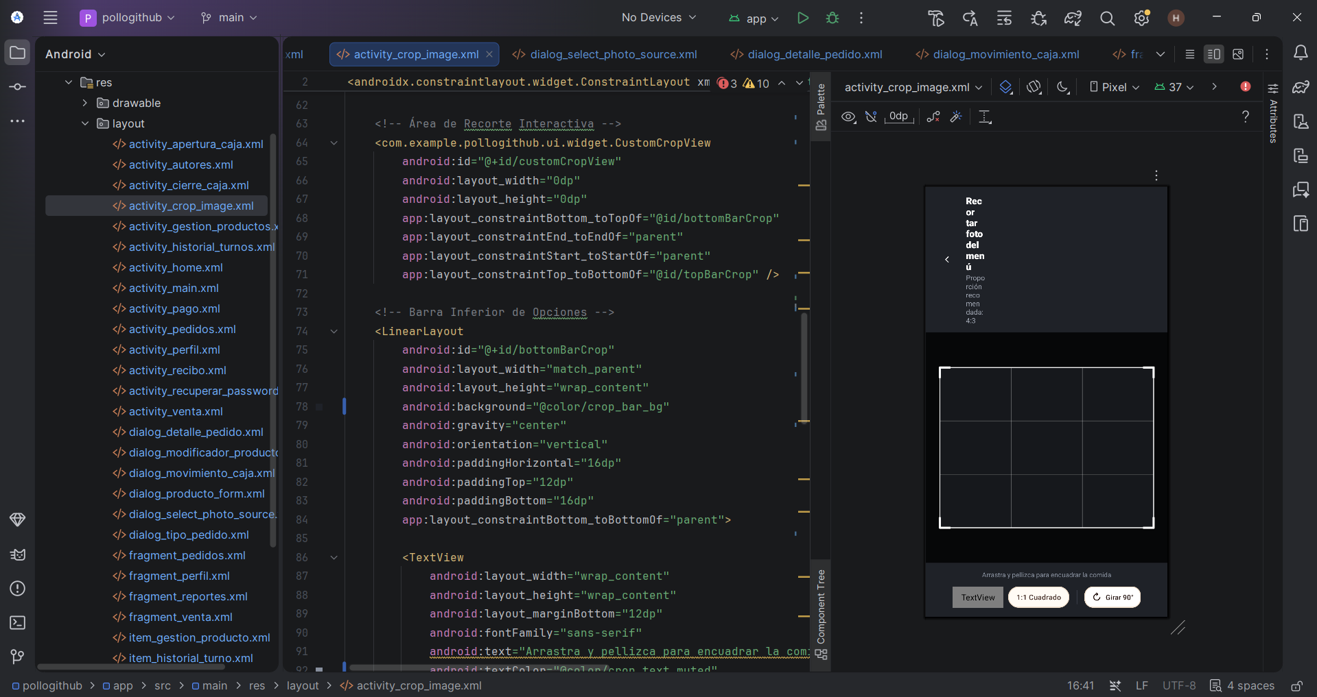D. Código del Layout XML (Extracto clave: `activity_crop_image.xml`)
<ImageView
android:id="@+id/ivCropPreview"
android:layout_width="match_parent"
android:layout_height="match_parent"
android:scaleType="matrix" />
<com.google.android.material.button.MaterialButton
android:id="@+id/btnApplyCrop"
android:layout_width="0dp"
android:layout_height="56dp"
android:text="APLICAR RECORTE" />
E. Lógica Java de Navegación (`CropImageActivity.java`)
// Cancelar recorte y regresar sin cambios
findViewById(R.id.btnCancel).setOnClickListener(v -> finish());
// Guardar recorte y retornar resultado a GestionProductosActivity
findViewById(R.id.btnApplyCrop).setOnClickListener(v -> {
String croppedPath = saveCroppedBitmap(croppedBitmap);
Intent resultIntent = new Intent();
resultIntent.putExtra(EXTRA_CROPPED_PATH, croppedPath);
setResult(RESULT_OK, resultIntent);
finish();
});
F. Explicación Línea por Línea del Código de Navegación:
1. findViewById(R.id.btnCancel).setOnClickListener(v -> finish());: Descarta la foto y regresa.
2. String croppedPath = saveCroppedBitmap(...);: Guarda el bitmap recortado en la memoria privada de la app.
3. Intent resultIntent = new Intent();: Crea el intent contenedor del resultado.
4. resultIntent.putExtra(EXTRA_CROPPED_PATH, croppedPath);: Almacena la ruta del archivo generado.
5. setResult(RESULT_OK, resultIntent);: Establece el código de éxito RESULT_OK con los datos adjuntos.
6. finish();: Cierra la actividad devolviendo el control a GestionProductosActivity.
PANTALLA 11: Cierre de Turno y Arqueo de Caja (`CierreCajaActivity`)
A. Propósito y Funcionamiento
Ejecuta el arqueo final ciego del turno. Muestra el total de ventas acumuladas, calcula el efectivo esperado, solicita al cajero que cuente el dinero físico real e informa en tiempo real si la caja está cuadrada o si existe sobrante o faltante. Al confirmar, cierra el turno en la base de datos y desautentica la sesión.
B. Textos Visibles en Pantalla
- Título: "Cierre de Turno & Arqueo"
- Monto Esperado: "Efectivo esperado en caja: Bs. XX.XX"
- Campo de Conteo: "Efectivo contado físicamente (Bs.)"
- Tarjeta de Estado: "Caja Cuadrada" (Verde), "Sobrante en caja" o "Faltante en caja" (Rojo)
- Botón Principal: "CONFIRMAR CIERRE DE TURNO"
C. Captura de Pantalla
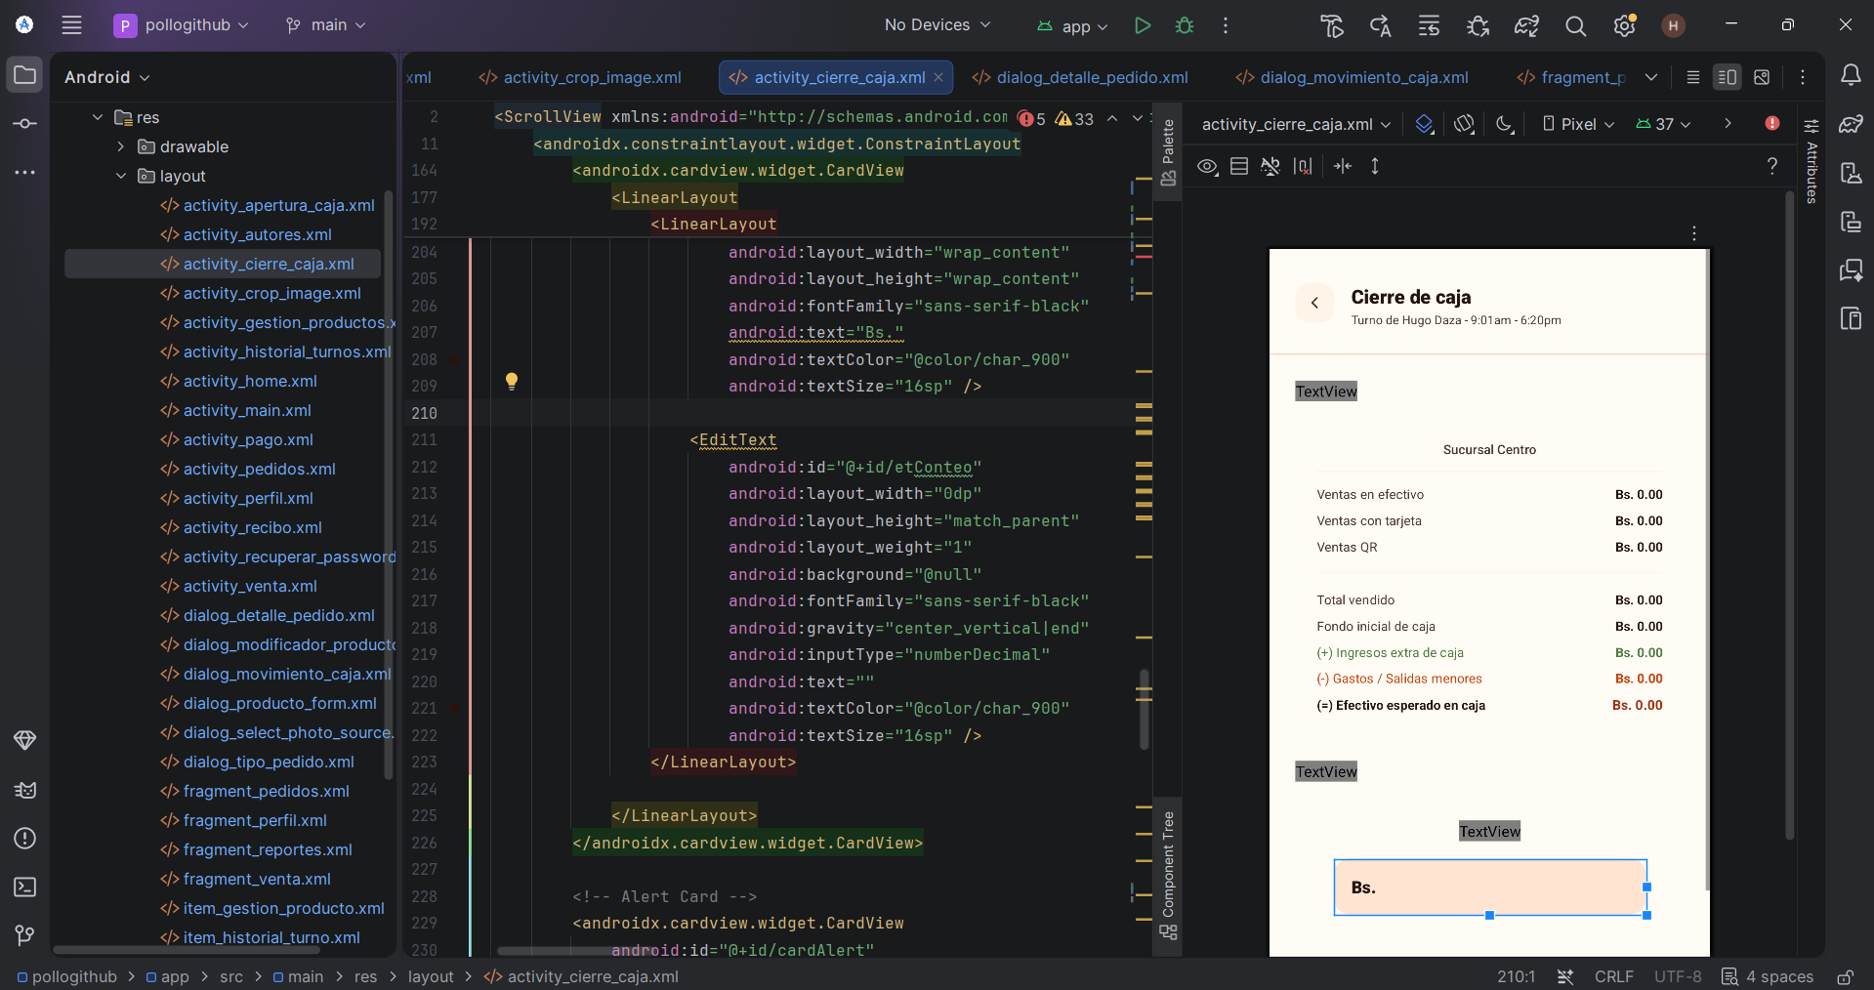D. Código del Layout XML (Extracto clave: `activity_cierre_caja.xml`)
<EditText
android:id="@+id/etConteo"
android:layout_width="match_parent"
android:layout_height="wrap_content"
android:hint="0.00"
android:inputType="numberDecimal" />
<com.google.android.material.button.MaterialButton
android:id="@+id/btnConfirmarCierre"
android:layout_width="match_parent"
android:layout_height="56dp"
android:text="CONFIRMAR CIERRE DE TURNO"
app:cornerRadius="14dp" />
E. Lógica Java de Navegación (`CierreCajaActivity.java`)
repo.cerrarTurno(turnoActivo.getId(), esperado, contado, diff, new PosRepository.Callback<Void>() {
@Override
public void onSuccess(Void result) {
repo.getSessionManager().setTurnoId(0);
Toast.makeText(CierreCajaActivity.this, "Turno cerrado exitosamente", Toast.LENGTH_SHORT).show();
// Reenrutamiento a la pantalla de Login limpiando el historial de navegación
Intent intent = new Intent(CierreCajaActivity.this, MainActivity.class);
intent.addFlags(Intent.FLAG_ACTIVITY_CLEAR_TOP | Intent.FLAG_ACTIVITY_NEW_TASK | Intent.FLAG_ACTIVITY_CLEAR_TASK);
startActivity(intent);
finish();
}
@Override
public void onError(String error) {
Toast.makeText(CierreCajaActivity.this, "Error al cerrar turno: " + error, Toast.LENGTH_SHORT).show();
}
});
F. Explicación Línea por Línea del Código de Navegación:
1. repo.cerrarTurno(...): Actualiza en la tabla turnos la fecha de cierre, monto final y diferencia.
2. repo.getSessionManager().setTurnoId(0);: Resetea el ID de turno a 0 en las preferencias de sesión.
3. Intent intent = new Intent(CierreCajaActivity.this, MainActivity.class);: Prepara el regreso a MainActivity.
4. intent.addFlags(Intent.FLAG_ACTIVITY_CLEAR_TOP | Intent.FLAG_ACTIVITY_NEW_TASK | Intent.FLAG_ACTIVITY_CLEAR_TASK);: Destruye todas las actividades activas del turno para garantizar seguridad física y lógica en el terminal.
5. startActivity(intent); finish();: Muestra la pantalla de login para el siguiente turno.
PANTALLA 12: Historial de Turnos (`HistorialTurnosActivity`)
A. Propósito y Funcionamiento
Permite consultar el listado histórico de todos los turnos cerrados, visualizando fecha, hora, monto inicial, ventas totales y discrepancia de caja (sobrantes o faltantes).
B. Textos Visibles en Pantalla
- Encabezado: "Historial de Turnos"
- Lista de Tarjetas: Fecha, Cajero, Fondo inicial, Total vendido, Diferencia de arqueo.
- Botón: "←" (Regresar)
C. Captura de Pantalla
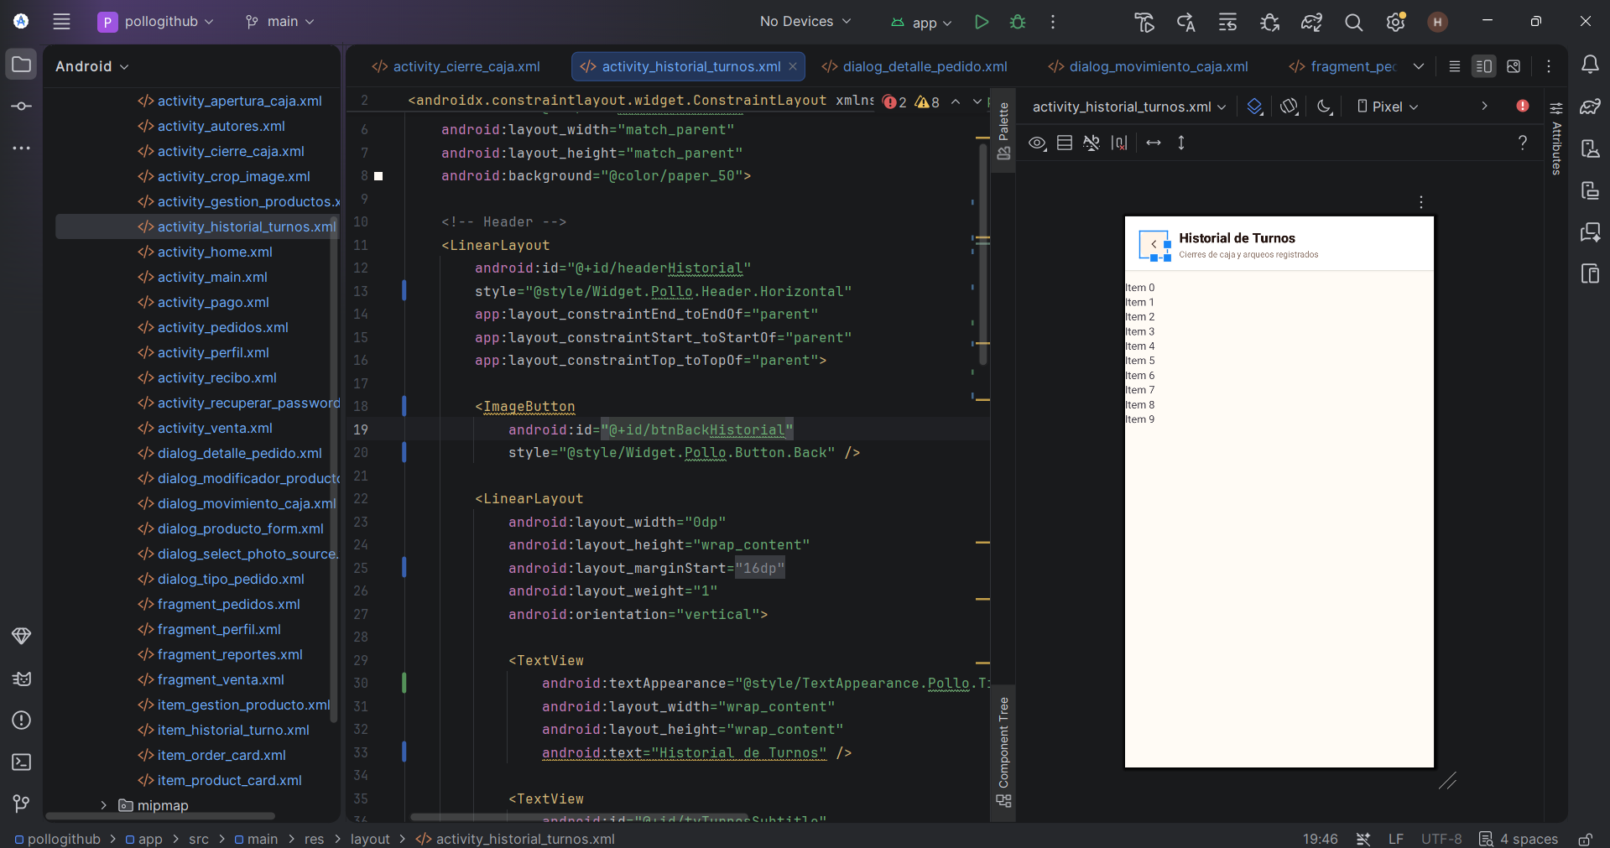D. Lógica Java de Navegación (`HistorialTurnosActivity.java`)
// Retorno al menú de perfil
findViewById(R.id.btnBack).setOnClickListener(v -> finish());
PANTALLA 13: Reportes y Métricas (`HomeActivity` -> `ReportesFragment`)
A. Propósito y Funcionamiento
Módulo analítico que procesa la información de ventas del día, el plato más vendido con su respectivo emoji, las horas pico de mayor afluencia de clientes y el desglose de ingresos por categoría.
B. Textos Visibles en Pantalla
- Título: "Reportes y Analítica"
- Tarjetas de Métricas:
- "Total Ventas del Día: Bs. XX.XX"
- "Plato Estrella: Pollo a la Brasa 1/4"
- "Horas Pico: 12:00 PM - 2:00 PM"
- Gráficas/Barras: Distribución porcentual por categorías.
C. Captura de Pantalla
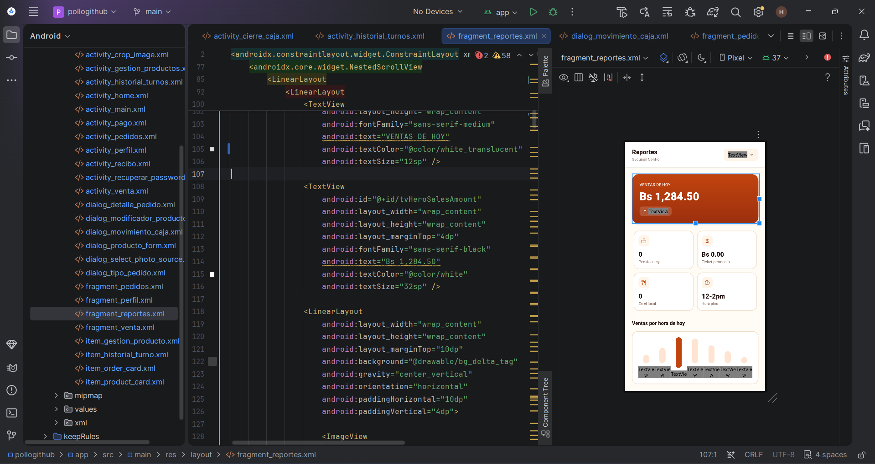PANTALLA 14: Créditos y Autores del Sistema (`AutoresActivity`)
A. Propósito y Funcionamiento
Pantalla de créditos que expone la información técnica del software, integrantes del equipo de desarrollo, tecnologías empleadas y arquitectura del sistema.
B. Textos Visibles en Pantalla
- Título: "Equipo de Desarrollo"
- Subtítulo: "Pollo POS v2.0 - Arquitectura Nativa Android"
- Tarjetas de Integrantes: Nombres, roles y aportes al proyecto.
- Botón Regresar: "← Volver"
C. Captura de Pantalla
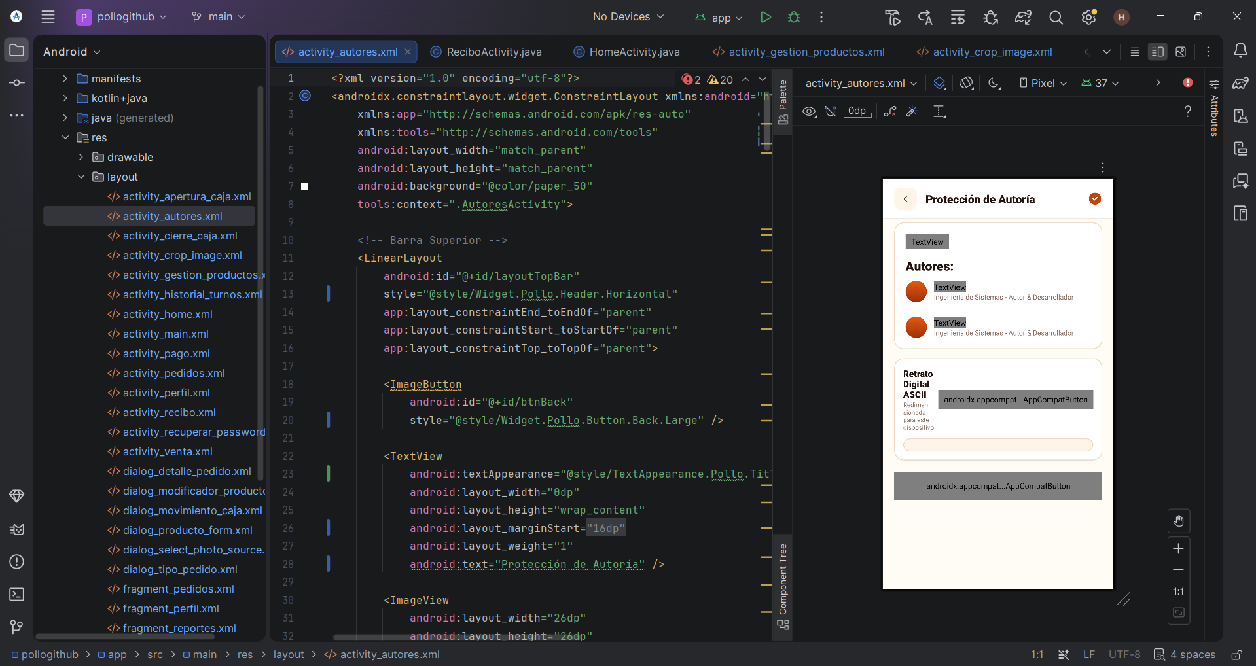D. Lógica Java de Navegación (`AutoresActivity.java`)
findViewById(R.id.btnBack).setOnClickListener(v -> finish());
5. MANUAL DE USUARIO RÁPIDO: CÓMO USAR CADA FUNCIÓN DIGITAL
1. Apertura de Sistema:
- Abre la app e ingresa con tu usuario y contraseña, o tu PIN de 4 dígitos.
- Si es tu primer acceso del día, ingresa el monto de caja chica (ej. Bs. 100) y presiona ABRIR TURNO Y COMENZAR.
2. Tomar una Venta:
- Selecciona el modo de consumo: En Mesa o Para Llevar.
- Filtra por categorías (Pollo Frito, Brasa, Combos, etc.) y presiona el botón + sobre el producto deseado.
- Si el cliente desea personalizaciones (ej. "Sin ají"), mantén presionado el producto o toca la opción de notas.
- En la barra flotante inferior, verifica el total y presiona Cobrar.
3. Cobro y Métodos de Pago:
- Selecciona Efectivo, Tarjeta, QR o Mixto.
- Si es efectivo, escribe el monto recibido y el sistema calculará el cambio automáticamente.
- Presiona CONFIRMAR PAGO.
4. Emisión de Recibo y orden:
- Visualiza el ticket digital. Toca IMPRIMIR para emitir el ticket físico por la impresora Bluetooth vinculada, o COMPARTIR para enviarlo por WhatsApp.
- Toca NUEVA VENTA para regresar a la pantalla de pedidos.
5. Atención en Cocina (KDS):
- Toca la pestaña Pedidos en la barra inferior para ver las comandas en tiempo real.
- Cambia el estado a En Cocina y luego a Listo para despachar.
6. Administrar Menú y Tomar Fotos:
- Ve a la pestaña Perfil → Gestión de Menú y Catálogo.
- Para añadir un plato nuevo, toca + Nuevo Plato, escribe el nombre, precio y presiona Tomar Foto con Cámara. Encuadra la foto en el recortador 1:1 y presiona Aplicar Recorte.
7. Cierre de Turno y Arqueo Final:
- Ve a Perfil → Cerrar Turno.
- Cuenta físicamente los billetes y monedas de la gaveta e introduce el total.
- Revisa la alerta: si está verde la caja está cuadrada; si está roja verifica si hubo faltante.
- Presiona CONFIRMAR CIERRE DE TURNO para finalizar la jornada y dejar la caja lista para el siguiente cajero.

